Регламентное задание «ГИСМТ: Снятие документов с контроля по сроку давности»
Регламентное задание «ГИСМТ: Снятие документов с контроля по сроку давности» получает все документы, находящиеся на контроле ГИС МТ по которым превышен предельный срок контроля, и помещает их в документ «ГИС МТ: Снятие документа с контроля».
Ссылка на настройку регламентного задания находится в группе «Настройка регламентных заданий для работы с ГИС МТ» — «Администрирование» → «Настройка работы с ГИС» → закладка «ГИС МТ».
Также вызвать настройку задания можно в разделе «Сервис» → группа «Сервис» → «Управление регламентными заданиями» → вкладка «ГИС МТ».
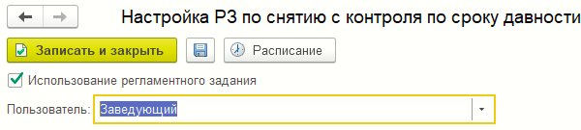Форма настройки регламентного задания «ГИС МТ: Снятие документов с контроля по сроку давности»
В настройках следует задать флаг «Использование регламентного задания» и указать пользователя, под которым задание будет запускаться.
Регламентное задание следует настроить на выполнение: один раз каждый день.
Регламентное задание получает из регистра сведений все документы, по которым превышен предельный срок контроля и помещать их в документ «ГИС МТ: Снятие документа с контроля». В шапку документа пишется причина снятия «Снять регламентным заданием по сроку давности». Документ проводится. Все записи по контролю документа из базы данных удаляются.
Настройка регламентного задания становится доступна после задания константы «Вести контроль дат операций с документами ГИС МТ» и задание работает только по расширенной подписке.

